Методичні матеріали до теми
«Західноукраїнські землі в 20-30-p ХХ ст.» (10-й клас)
Примітка. Завдання для учнів 10-го класу вчитель може використати для уроків різного типу, використовуючи різні методи і прийоми навчання .
Критерії оцінювання, з урахуванням об’єму, складності завдань, учитель розробляє сам і доводить до учнів.
- В разі яких подій та в складі яких держав опинилися українці в 20-30-х роках?
- Чи могли українці самостійно і в який спосіб в 20-х роках ХХ ст. вирішити « українське питання» - утворити єдину і самостійну державу?
- Заповніть порівняльну таблицю « Становище українського населення у Польщі, Румунії, Чехословаччині»
Сфера | Польща | Румунія | Чехословаччина
Економічна
Політична
Культура
4.Використовуючи статистичні дані, визначте становище:
А)західноукраїнських земель у складі Польщі:
«На чотири воєводства –Львівське, Станіславське, Тернопільське і Волинське - припадало 25% території,28% населення Польщі, 16,6% промислових підприємств і 9,8% робітників».
« На Волині та Поліссі протягом п’яти років осаджено понад 8 тисяч родин військових. Дано їм , за розпорядженням уряду, найкращі землі від 20 до 80 га , деревину на будівництво, грошей чимало»
« за умовами аграрної реформи українським селянам заборонялося продавати понад 5% поміщицьких земель. У колонізаційний фонд було виділено 445 тис. га землі.»
Б) українських земель ( Пн. Буковина, Хотинський, Акерманський, Ізмаїльські повіти Бессарабії)у складі Румунії:
«У 1922-1029 рр. тут було закрито 85 промислових підприємств…1/3працездатного населення становили безробітні. У сільському господарстві Буковини налічувалося 115 тис. безземельних та малоземельних господарств»
5.Опрацюйте витяг із дослідження Шевельова Ю. «Українська мова в першій половині двадцятого століття (1900-1941). Стан і статус.»
- Якими були наслідки закону від 24 липня 1924 року для українців?
- В чому полягав процес денаціоналізації згідно положень цього закону?
«закон 24 липня 1924 р…стосується тих румунів, що «забули рідну мову. У п.8 читаємо: «Громадяни румунського походження , що забули свою матірну мову , зобов’язані давати своїм дітям освіту тільки в державних або приватних школах з румунською мовою викладання. Закон офіційно запроваджував поділ національних меншин на дві групи:тих що мали право зберегти свою мову (угорці німці) і тих, що цього права не мали (передусім українці).»
6. Встановіть:які ознаки демократичного розвитку Закарпаття були задекларовані для українців Закарпаття ЧСР в статуті? Чи були дотримані?
Витяги із « Генерального статуту для організації Підкарпатської Руси», затверджений урядом ЧСР на підставі Сен – Жерменського договору.
Документ 1
«1.Чехо-Словаччина зобов’язується встановити Руську територію на південь від Карпат у границях, …як автономну одиницю в Чехословацькій державі, і наділити її найширшою самоуправою..
2.Країна русинів на південь від Карпат буде мати окремий сойм.
Цей сойм буде виконувати владу у всіх мовних шкільних релігійних питаннях, самоуправі місцевої адміністрації, як також в інших питаннях , які призначають йому закони ЧСР.
3.ЧСР зобов’язується , що урядовці в Країні русинів будуть вибрані …з поміж мешканців цієї території.»
Документ 2
« …наприкінці20-х років 80% урядовців були вихідцями з Чехії.
Чеські школи засновували навіть там , де оселялося 3-4 родини чеських чиновників»
8) Розгляньте портрети, назвіть прізвища осіб і встановіть логічні зв’язки із переліком понять, подій, які стосуються їхньої діяльності:
Варіант І
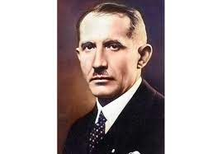 | 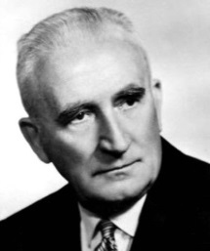 | 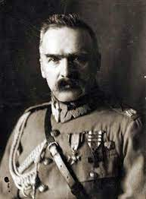 | 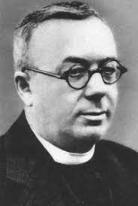
А) | Б) | В) | Г)

1Мюнхен 5 Президент Карпатської України
2 Карпатська Січ 6 Береза Картузька
3 інтегральний націоналізм 7 Відень
4 осадництво 8 пацифікація
9 « кресовий закон»
Варіант ІІ
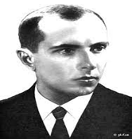 | 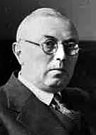 | 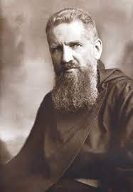 | 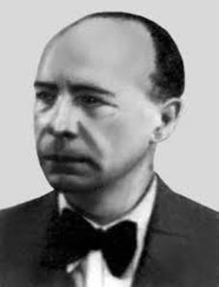
А) | Б) | В) | Г)

1 засновник УНПБ
2 Львівський таємний український університет
3 український націоналістичний рух
4 митрополит УГКЦ
5 УНДО, віце - маршалок
6 буковинський політик
7 за рішенням Варшавського процесу був засуджений до смертної кари.

9. В день проголошення незалежності Карпатської України А.Волошин звернувся до Гітлера за допомогою до Німеччини.
Чому Німеччина, яка підтримала проголошення незалежності Словаччини, відмовила в підтримці Карпатській Україні?
10. Викладіть аргументовано свої думки з питання: поява на політичній арені ОУН- випадковість чи закономірне явище ?

Джерела:
О.Бойко. Історія України. Посібник.-К.: видавничий центр» Академія», 1998
Хрестоматія з новітньої історії України(1917-1945рр.)Навчальний посібник для 10 кл.серед.шк.-К.: Генеза , 1998.

Автор-укладач
консультант К.Маліцька

